**HX1346 *Scheda creata il 2 giugno 2023***

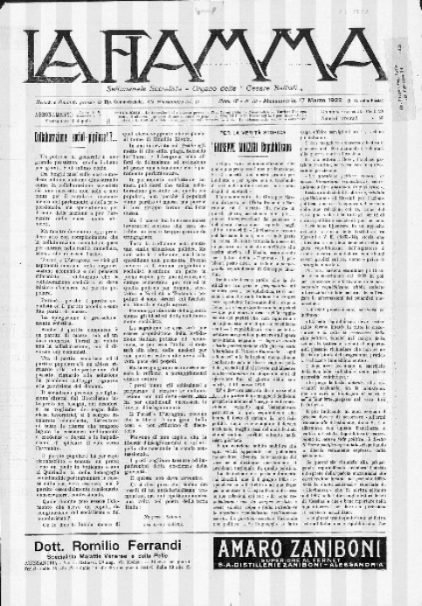

**Descrizione storico-bibliografica**

[La] \***Risaia** : settimanale della Federazione vercellese del PSI. - Anno 1, n. 1 (1 dicembre 1900)-anno 83 (1983). - Vercelli : Tip. Cooperativa vercellese, [1900-1983]. – 60 volumi ; 57x40 cm. ((Il sottotitolo varia: 1901**:** giornale socialista vercellese : organo della Federazione regionale agricola del Piemonte;1904: organo del Circolo socialista vercellese e della Camera del lavoro di Vercelli; 1945: giornale socialista vercellese, organo del Partito socialista di unità proletaria; 1947: giornale della Federazione vercellese del Partito socialista italiano; 1961: organo della Federazione del Partito socialista italiano di Vercelli. - Sospeso dal 1923 al 1945. - L'editore varia: Tip. De Marchi. – Il formato varia. - TO00193779; TO00193780

Nel 1904 assorbe: La *monda

Autore: Partito socialista italiano : Federazione vercellese; [Camera del lavoro <Vercelli> : Federazione regionale agricola vercellese e delle istituzioni politiche del circondario](https://opac.sbn.it/c/search/opac?groupId=20122&item:5032:Nomi::@frase@=TO0V101960)

La \***monda** : giornale socialista vercellese. - Anno 1, n. 1 (maggio 1903)-anno 2 (1904). - Vercelli : Tip. Levi, 1903-1904. – 2 volumi ; 43 cm. - CUBI 391053. - BNI 1903-4993. - CFI0358735

La \***fiamma** : giornale socialista vercellese. - Anno 1, n. 1 (17 febbraio 1947)-anno 5, n. 49 (28 dicembre 1951). - Vercelli : [s. n.], 1947-1951. – 5 volumi. ((Settimanale. - CUBI 234004. - BNI 1947-3595. - CFI0353352; TO00184168

Soggetto: Socialismo – Vercelli – 1900-1983; Politica – Vercelli – 1900-1983

La **\*fiamma** : settimanale, socialista : organo della Cesare Battisti.- Anno 1, n. 1 (6 febbraio 1919)-anno 7 (1925). - Alessandria : Tip. Commerciale, 1919-1925. – 7 volumi ; 46 cm. ((Dal 21dicembre 1923 con il sottotitolo: Settimanale politico indipendente - BNI 1919-1394. - CFI0434000; TO00184170

Copia digitale n. 9-11 (marzo 1922) a: <http://www.internetculturale.it/it/913/emeroteca-digitale-italiana/periodic/testata/9635>

**Informazioni storico-bibliografiche**

**LA RISAIA: GIORNALE SOCIALISTA VERCELLESE: ORGANO UFFICIALEDELLA FEDERAZIONE REGIONALE AGRICOLA DELLA CAMERA**

* **Anno di fondazione:** 1900
* **Altezza :** 57.00
* **Base:** 40.00
* **Pag. arabe:** variabile
* **Da:**4
* **A:**8
* **Genere:** Politica
* **Altro genere:**
* **Periodicità:** Settimanale
* **Prezzo:** 3
* **Moneta:** Lire
* **Area di diffusione:** Provinciale
* **Lingua:** Italiano
* **Luogo di edizione:** VERCELLI
* **Tipografia :** COOPERATIVA VERCELLESE
* **Luogo di stampa:** VERCELLI
* **Continua :**NO
* **Persone**
* GERENTE: PICCO ALDO
* DIRETTORE RESP.: ROY G.E.
* DIRETTORE RESP.: ROSA L.
* DIRETTORE RESP.: (VICED.R.)SEGRE G.
* DIRETTORE RESP.: CARDINALI G.
* REDATTORE: NICOLOTTI CARLO
* REDATTORE: SOMASCHINI ANGELO
* **Variazioni sottotitolo**
* **Data variazione:** 1901
* **Sottotitolo:** GIORNALE SOCIALISTA VERCELLESE. ORGANO DELLA FEDERAZIONE REGIONALE AGRICOLA DEL PIEMONTE
* **Data variazione:** 1904
* **Sottotitolo:** ORGANO DEL CIRCOLO SOCIALISTA VERCELLESE E DELLA CAMERA DEL LAVORO DI VERCELLI
* **Data variazione:** 1945
* **Sottotitolo:** GIORNALE SOCIALISTA VERCELLESE, ORGANO DEL PARTITO SOCIALISTA DI UNITA` PROLETARIA
* **Data variazione:** 1947
* **Sottotitolo:** GIORNALE DELLA FEDERAZIONE VERCELLESE DEL PARTITOSOCIALISTA ITALIANO
* **Data variazione:** 1961
* **Sottotitolo:** ORGANO DELLA FEDERAZIONE DEL PARTITO SOCIALISTA ITALIANO DI VERCELLI
* **Variazioni della tipografia**
* **Data variazione:** 0
* **Tipografo:** DELLA RISAIA
* **Luogo stampa:** VERCELLI
* **Data variazione:** 0
* **Tipografo:** LEVI
* **Luogo stampa:** VERCELLI
* **Data variazione:** 0
* **Tipografo:** COOPERATIVA
* **Luogo stampa:** VERCELLI
* **Data variazione:** 0
* **Tipografo:** INDUSTRIA TIP. VERCELLESE
* **Luogo stampa:** VERCELLI
* **Data variazione:** 0
* **Tipografo:** EREDI DI F. CHIAIS
* **Luogo stampa:** VERCELLI
* **Biblioteca principale:**
* BIBLIOTECA CIVICA DI VERCELLI
* **Inizio:** 1910
* **Note:**

**DEL LAVORO DI VERCELLI, DEL CIRCONDARIO ...**

MANC.1923-1944 RIPR.DAL 1945 SCOMPL.1903;1915;1921;1945;1948

* **Archivio:**
* **Repertorio:** CCPBP;ESMOI
* **Fondo privato:** COLLEZIONE PRIVATA ANTONIA CORONA (SAN GERMANO)
* **Note aggiuntive**
* ... SOCIALISTA VERCELLESE E DELLE ISTITUZIONI POLITICHE DEL CIRCONDARIO SUCCESSIVAMENTE AL N.43, A. XLVI (14 NOVEMBRE 1947) IL PERIODICO E` USCITO SENZA LA NUMERAZIONE DELL'ANNATA. INTERROTTE LE PUBBLICAZIONI NEL 1922 E RIPRESE NEL 1945 NEL 1904 ASSORBI':LA MONDA

<https://www.periodicipiemonte.it/index.php?c=scheda&s=6342>.

[Vercelli e le lotte del primo Novecento. Contadini e proprietari.](https://www.google.com/url?sa=t&rct=j&q=&esrc=s&source=web&cd=&ved=2ahUKEwjJ6teNm6n_AhVfRvEDHaRPCi0QFnoECAgQAQ&url=https%3A%2F%2Fwww.dir.uniupo.it%2Fpluginfile.php%2F145627%2Fmod_resource%2Fcontent%2F0%2FTesto_Della_Valle.pdf&usg=AOvVaw3u8EjHY5Rnbnt3C1wvyeKP)

Le lotte del primo Novecento La svolta dell'inizio Novecento che vede attenuarsi le rigidità governative di fine secolo in seguito alla sconfitta delle componenti più intransigenti, ed affermarsi una linea, interpretata al meglio da Giovanni Giolitti, che lascia spazio al confronto e al conflitto sociale, riservando allo stato il ruolo di garante delle regole, produce anche nel vercellese un rapido mutamento di clima. La battaglia politico sindacale trova ora nuove basi; il confronto si fa aperto, le organizzazioni sociali e politiche possono affermarsi e dare voce alle esigenze dei lavoratori. Il 1 dicembre 1900 esce a Vercelli il primo numero del giornale "La risaia", voluto da Modesto Cugnolio come uno strumento che da voce al mondo contadino e ne organizza le forze di emancipazione. Le inchieste condotte dal giornale sulle miserabili, disumane condizioni di vita e di lavoro dei braccianti e dei mondariso, la diffusione di parole d'ordine politiche, la generalizzazione di obiettivi sindacali fanno del giornale la bandiera forse più significativa della storia del movimento contadino e operaio vercellese. Cugnolio fonda anche la Federazione Agricola Piemontese (la FRAP), una organizzazione, malgrado l'ambizione regionale, fortemente individuata dalla sua radice vercellese, di cui diviene, non senza contrasti con altre organizzazioni sindacali, in primo luogo la Federterra, e non senza qualche punta eccessiva di personalismo e localismo, la voce più ascoltata. Il mutamento di clima è verificato dal rapporto molto diverso rispetto al passato che si stabilisce tra datori di lavoro e rappresentanze sindacali. Si dispiega cioè una dinamica tra le parti certamente sempre molto vivace, ma anche costruttiva. Vengono definiti e rispettati gli accordi che riguardano l'impiego del lavoro a cui si arriva dopo scioperi e agitazioni, in cui i lavoratori misurano la loro crescente capacità di muoversi in modo coordinato e solidale. I proprietari vengono costretti dalla forza della protesta a trovare risposte comuni ad un avversario che si è fatto maturo e capace di iniziativa: sono costretti a trattare. A partire dal 1902 ogni anno si rinnovano i contratti per i vari settori di lavoratori. *Claudio Della Valle*